

**윤찬우(20153202)(팀장),**

**김선필(20143038),**

**김명진(20153156),**

**김민재(20153157)**

**2019년 11월 27일**

**컴퓨터공학**

**임은진**

**알고리즘**

**Skynet Revolution – Episode 2**

**Our solution**

일단 문제를 요약하면 네트워크상에 존재하는 에이전트가 출구를 빠져나가지 못하게 연결을 끊는 것이 게임의 핵심입니다.

저희의 알고리즘은 크게 Node를 가지고 에이전트의 위치에서 너비 우선 탐색을 통해 거리와 Node의 index그리고 경로의 출구 수를 얻습니다. 그 후, 첫번째로 거리가 1인 것을 먼저 확인하고 두번째로 출구가 2개인 노드와의 거리가 짧은 2개를 받아와 경로상의 출구 수를 비교하며 접근하여 간선을 제거합니다. 세번째로 2개의 출구가 연결된 Node가 없을 경우 가까이 있는 출구와의 간선을 제거 합니다. 이러한 규칙들을 통해 에이전트가 출구를 빠져나가지 못하게 하였습니다.

**<알고리즘 구성도>**



1. **전체적인 구성도**

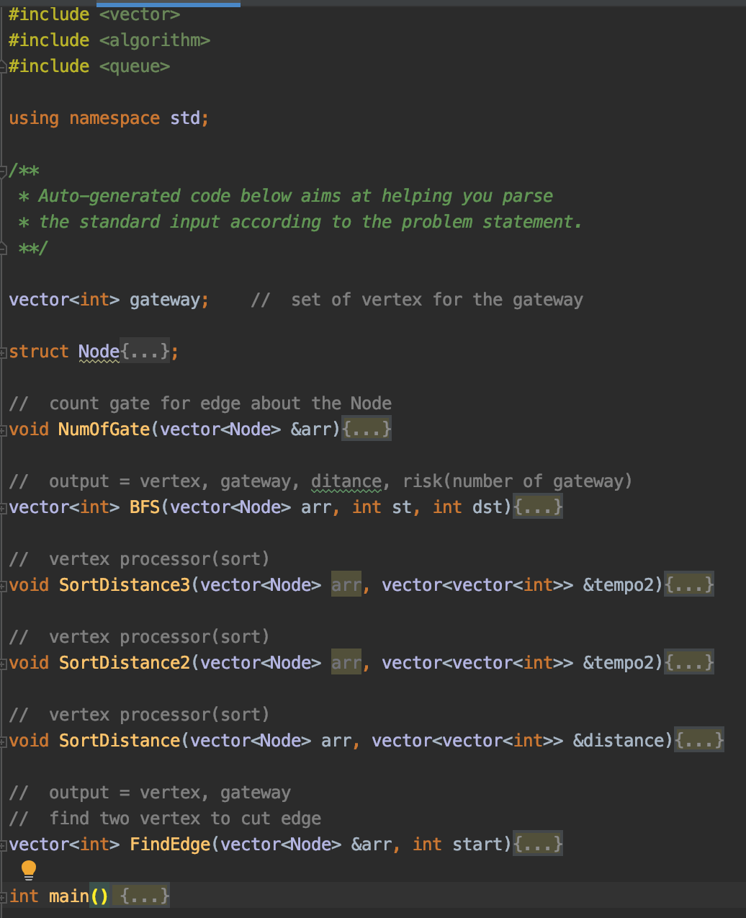

**1. Node(Structure)**

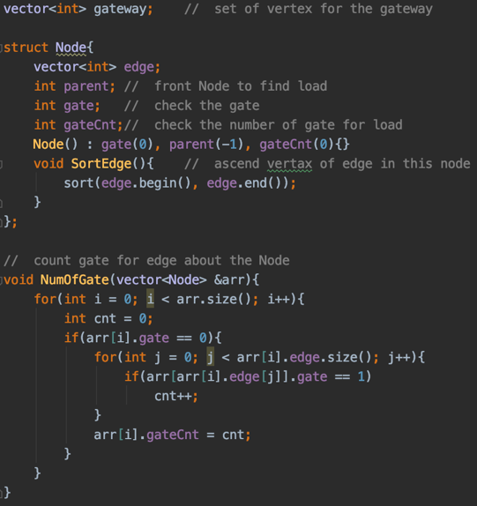

Graph를 얻기위해서 구조체로 Node를 구현하였습니다.

변수로는 parent, gate, gateCnt, Edge를 만들었습니다.

Parent는 나중에 경로를 구하기 위해서 앞에 있던 Node의 index를 알기 위해서 만들었습니다.

Gate는 bool타입으로 만들어도 무방하나 0과 1을 이용하여 출구인지 아닌지 flag역할을 합니다.

gateCnt는 자신과 연결된 출구의 수입니다. 그리고 Method인 NumOfGate함수를 호출하여 gateCnt를 구합니다.

Edge를 통해 자신과 연결된 Node들을 확인하고 Sort함수를 호출하여 오름차순으로 정렬 합니다.

**2.Main(Function)**

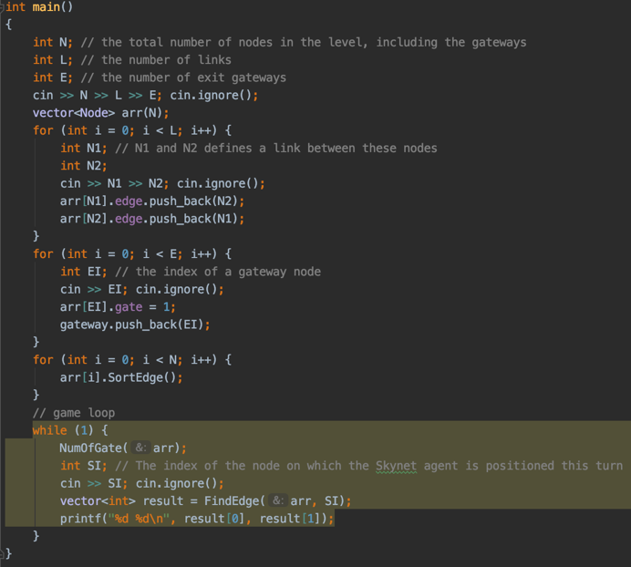

Node타입의 vector배열을 만들어 Graph를 만들어 줍니다.

Node배열인 arr에 EI를 받아 Index로써 gate변수를 1로 업데이트 함으로써 출구를 표시합니다.

각각의 노드에 연결된 Node를 SortEdge함수를 호출하여 오름차순으로 정렬합니다.

NumOfGate함수를 호출하여 각 Node의 연결된 gateway의 수를 업데이트합니다.

Int타입의 result벡터에 FindEdge함수를 호출하여 반환된 잘라 줘야할 Node 두 개를 받습니다.

결과를 출력 하여 간선을 잘라줍니다.

**3.BFS(Function)**

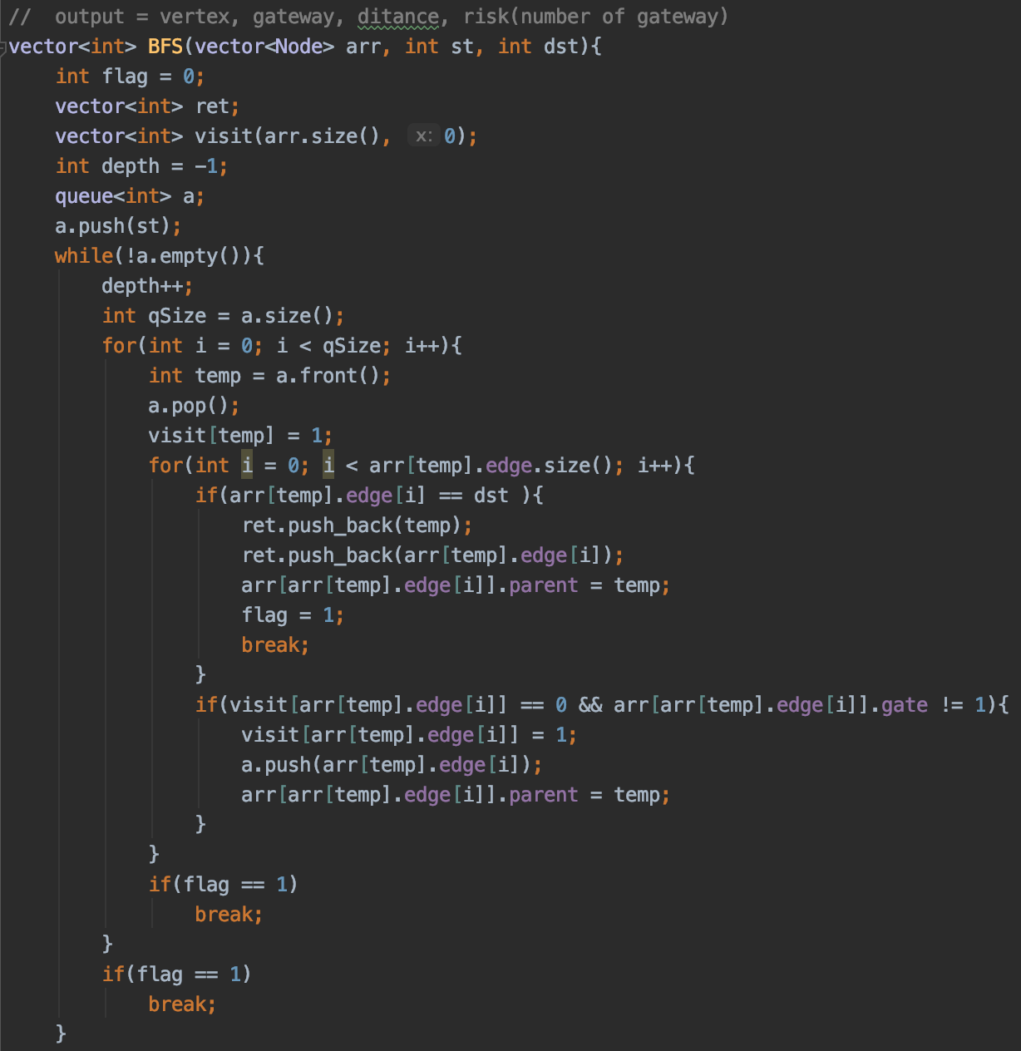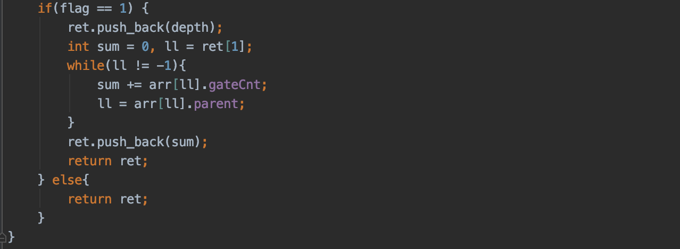

Graph와 SI(에이전트의 현재 위치), 임의의 게이트를 전달받습니다.

너비 우선 탐색(BFS)을 진행하면서, Node의 parent를 1로 바꿔주고 Queue를 사용해서 경로를 탐색하고 거리를 구합니다.

Flag는 BFS를 통해 목적지를 찾았을 경우 연산을 줄이기 위해 만들었습니다.

탐색이 끝나고 나서, 목적 Node에서 parent를 통해 경로를 얻고 경로에서의 Gateway의 수를 구합니다.

목적Node index, 목적Node하고 연결된 일반Node index, 거리, 경로상에서의 Gateway 개수를 반환합니다.

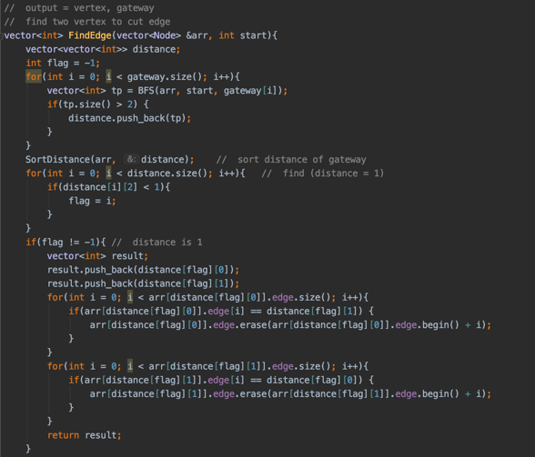**3.FindEdge(Function)**

우선은 BFS함수를 호출하여 잘라줄 간선의 정보를

얻습니다.

잘라줄 간선의 두 Node와 gateway까지의 거리,

그 gateway까지 경로 상에서의 gateway 개수

를 담아두어 후보군을 만들어 줍니다.

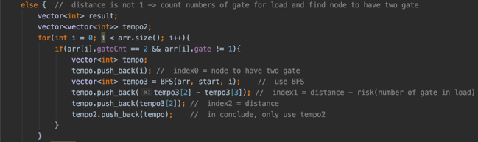

첫번째, 거리가 1인 후보가 있는지 확인을 합니다.

일단, SortDistance함수를 호출하여 정렬을 합니다.

거리가 1이면 다음 차례에 갈 수 있음으로

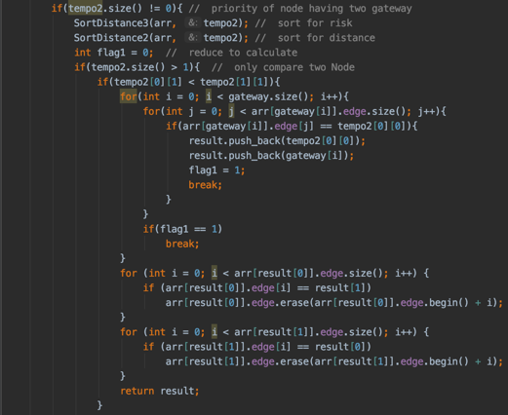제거합니다.

두번째, 거리가 1이 아닌 경우는 2개의 gateway가

연결된 정보를 얻습니다.

거리가 1이 아니면 우선으로 2개의 gateway를 가진

Node를 잘라야 합니다.

세번째, 후보군을 위험도로 정렬하고 거리로 다시

정렬하여 에이전트와 가까운 2개의 후보만 비교를

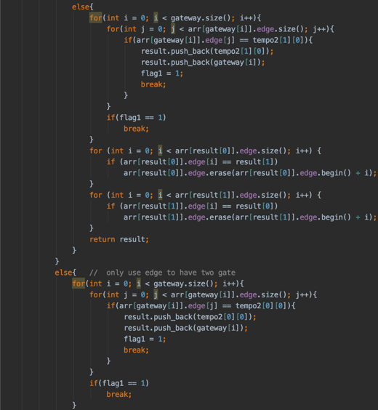합니다.

2개의 후보중에서 위험도가 높은 것을 먼저 제거

합니다.

네번째, 2개의 gateway를 가진 Node가 하나일

경우 다음 우선으로 제거합니다.

다섯번째, 가까운 gateway에 연결된 Node를

제거합니다.

마지막으로, 출력하기 위해 두 Node를 반환합니다.

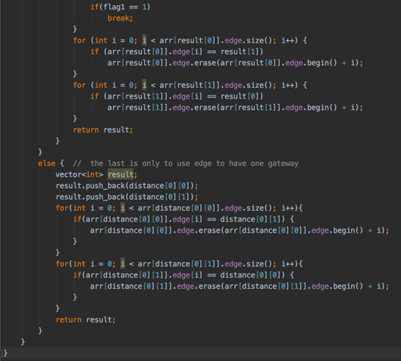

**4.여러가지 Sort함수들**

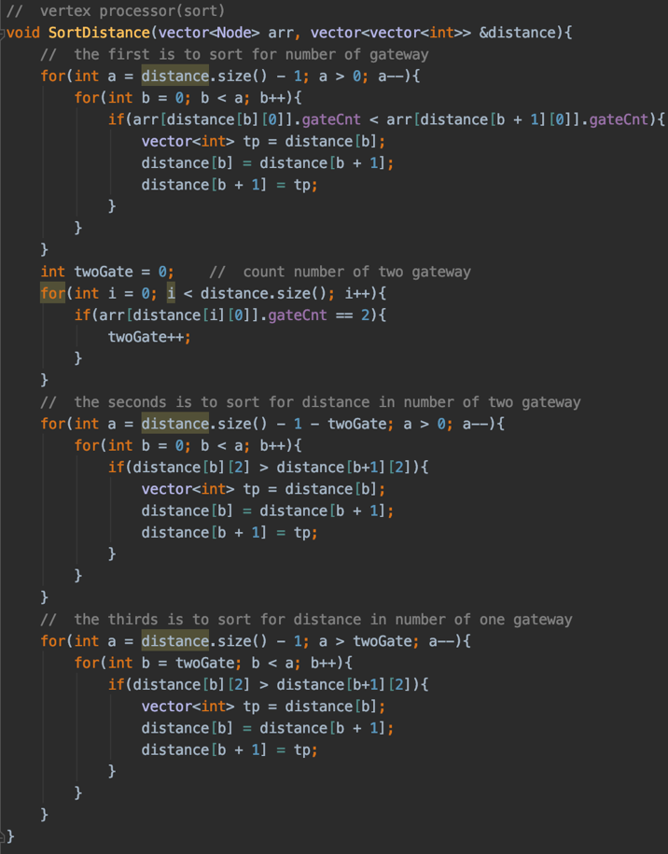

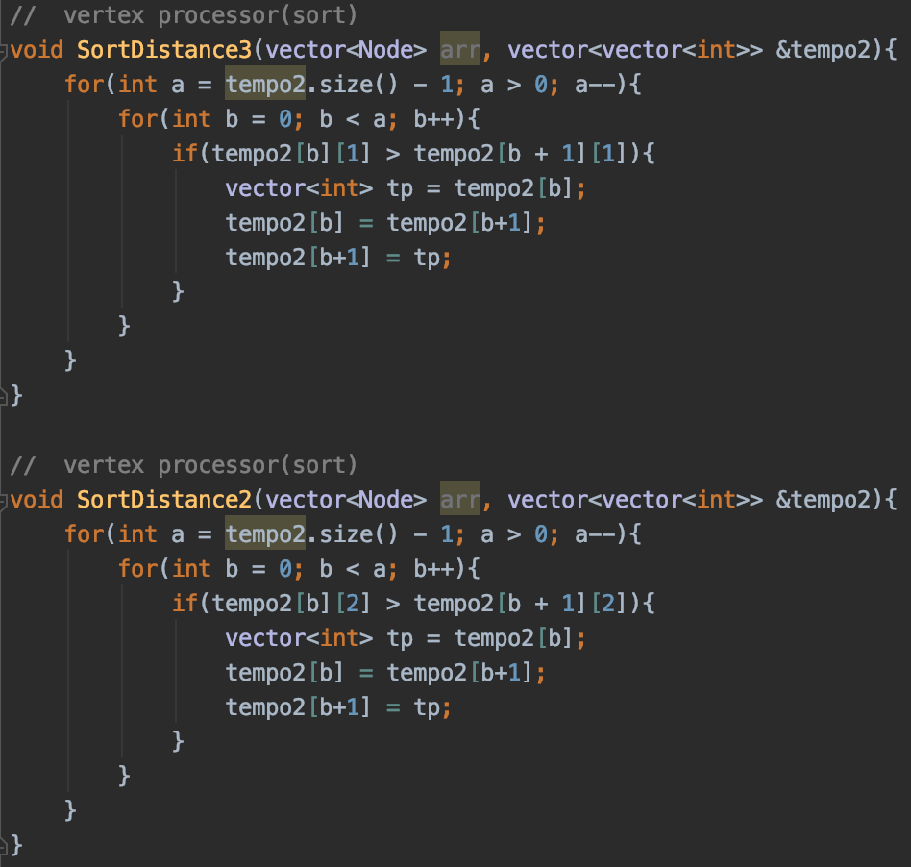

간선들을 제거하기 위한 간선들의 후보군들을 정렬하기 위해 필요한 함수들을 강의시간에 교수님이 알려주신 Bubble Sort알고리즘을 사용하여 정렬합니다.

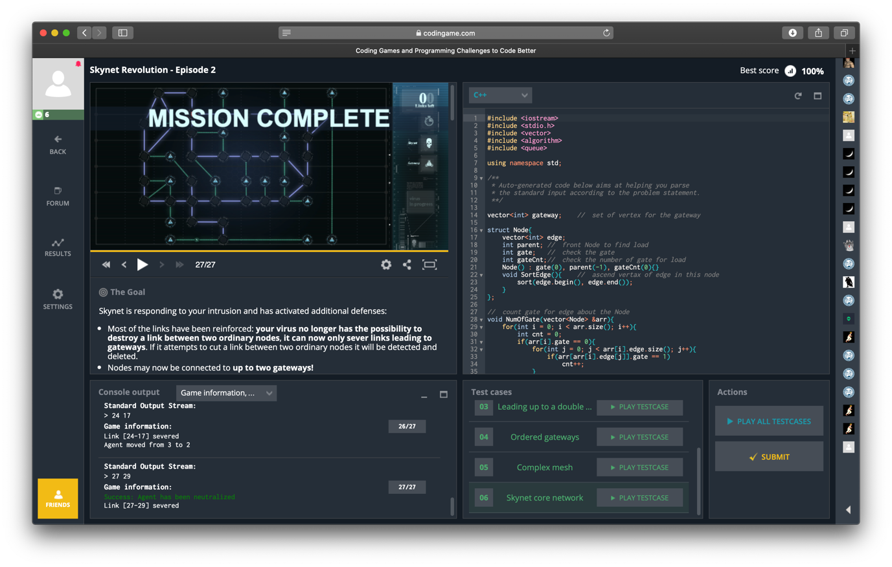각각의 Sort함수들은 문제의 해결을 위해 직접 구현하였습니다.

**Thank you..**